Navodila za namestitev aplikacije MS Teams

- Na spletni strani https://teams.um.si se v aplikacijo prijavite s svojo digitalno identiteto (ime.priimek@student.um.si).
Slika 1

- Izbere se opcijo »službeni ali šolski račun (slika 2)
- Iz spletne aplikacije si v levem spodnjem kotu prenesite namizno aplikacijo na svoj računalnik (slika 3)
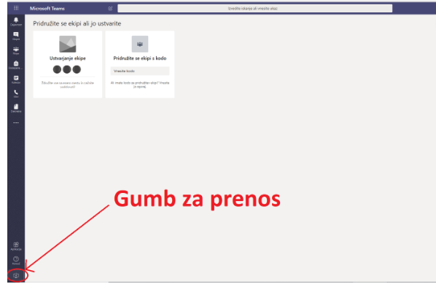
Slika 3
- Po prenosu zaženete datoteko in sledite navodilom za namestitev. Zaženite program MS Teams, ki ste ga namestili na računalnik. Prijava je enaka kot na spletni aplikaciji z digitalno identiteto.
- Aplikacija je prvotno nastavljena na angleški jezi. Jezik lahko spremenite v nastavitvah v desnem zgornjem kotu na ikoni z vašimi začetnicami in nato izberete »settings« (slika 4)
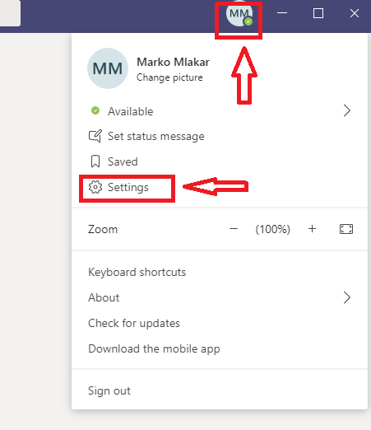
Slika 4

- V novem oknu izberete zavihek »general« in je na koncu strani opcija »Language« in izberete željeni jezik, ki ga potrdite z gumbom »save and restart« (slika 5)
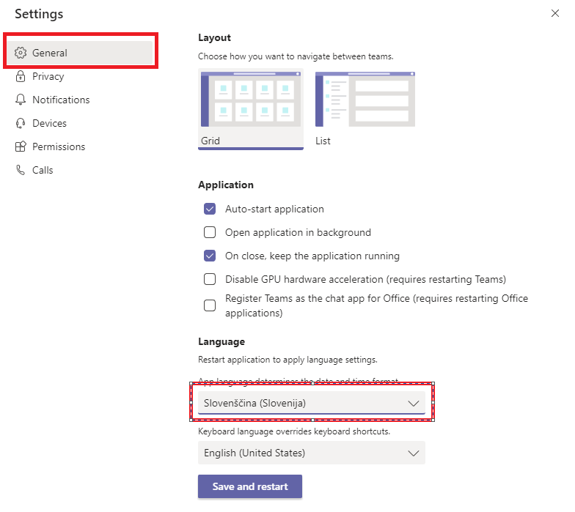
Slika 5

